НАВЕСНОЕ ОБОРУДОВАНИЕ ДЛЯ УНИВЕРСАЛЬНЫХ МИНИПОГРУЗЧИКОВ

Щётка МПГ-156 для Bucher CityCat
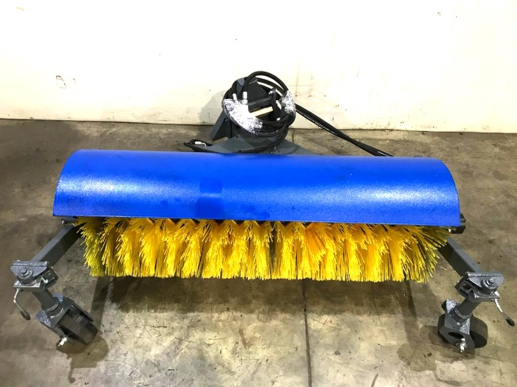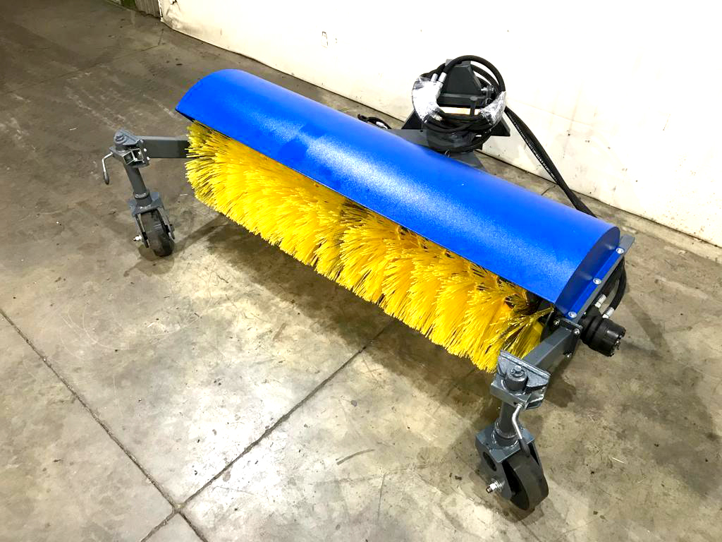
Ассортимент щеток предназначен для огромного количества различных работ. Наши щетки агрегатируются с дорожными, уборочными и коммунальными машинами отечественного и импортного производства.
Качество нашей продукции – это главная основа производства. Мы можем гарантировать вам соответствие производимых нами дорожных щеток всем современным нормам и требованиям.
Щётка дорожная является навесным оборудованием для коммунальных машин Bucher CityCat
Технические характеристики:
Диаметр щёточных дисков, мм | 550
Ширина захвата щётки, мм | 1560
Количество устанавливаемых щёточных дисков | 30
Максимальная скорость вращения щётки, об/мин | 350
Скорость подметания не более, км/час | 8
Привод щётки | гидравлический
Привод поворота щётки | гидравлический
Максимальное давление в гидросистеме, МПа | 20
Максимальный угол поворота | ±27°
Габаритные размеры
Длина, мм | 1290
Ширина, мм | 1880
Высота, мм | 580

